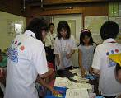
活動の状況
特色ある体験活動
子どもたちが安心して遊べる居場所づくり
郡小学校区放課後子ども教室 （茨木市）

活動開始年度 平成20年度
年間開催日数 185日
主な開催日 月～金曜日
子どもの平均参加人数 1日平均80人
開催場所 郡小学校・コミュニティセンター
活動の概要

・ドッジボール・鬼ごっこ・一輪車・のぼり棒・卓球・工作・おりがみ・絵画など、多彩な活動の中から、子どもたちは自分でやりたい遊びを自由に選んで参加。
・毎週水曜日は、学校に隣接する集会所で、地域のボランティアが囲碁教室を開催。
・放課後児童クラブとの連携により、子どもたちが日常的に参加できる体制をとっている。

子どもの自主的な遊びを地域の大人ができる限り見守ることで、子どもの豊かな成長を
ここがポイント！
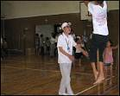
・コーディネーターを中心に地域の大人たちが多彩な活動の場を用意し、子どもたちが自主的に活動を選び、取り組むことを大切にしています。
・子どもが自分の力でがんばってできるように声かけや見守り方を工夫し、上手にできたときはしっかりほめるようにしています。
・放課後児童クラブの児童が日常的に放課後子ども教室の活動へ参加しています。両方の事業のスタッフが協力して活動を見守り、学期毎に、学校関係者、放課後児童クラブ保護者代表も交えての合同スタッフ会議を実施しています。
・必要に応じ、学校と子どもについての情報交換を行うとともに、学校だよりで放課後子ども教室の取組みを紹介したり、児童朝会でスタッフを紹介するなど連携しています。
・このような取組みにより、平成21年度に文部科学省の第2回放課後子ども教室推進表彰教室に選ばれました。
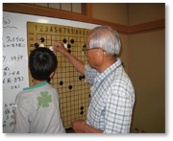
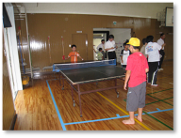
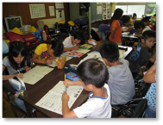
こんな活動を行っています
支援者の声
卓球を通じて異年齢の交流がすすんでいます
毎週水曜日に開催される囲碁教室
最初に宿題をすませて、遊びに参加していきます

・「地域ボランティアにとって、子どもに教える喜び、子どもの成長がやりがいです。親、保護者以外の地域の大人と接することが子どもにとって大
切だと思い、毎日取り組んでいます。」（コーディネーター）
活動の状況
特色ある体験活動

地域の教育力を結集して心豊かでたくましい子どもを育む 和光キッズクラブ （寝屋川市）

活動開始年度 平成17年度
年間開催日数 102日
主な開催日 放課後、週末、長期休業中
子どもの平均参加人数 ５４人
開催場所 和光小学校、公民館
活動の概要

・放課後や週末、長期休業中に、小学校や校区の公民館・集会室を活用して多様な取組みを実施。
・活動は、補習教室/土曜寺子屋教室（学習会）/リズムなわとび/グランドゴルフ/バスケットボール/手作り工作教室/日曜校庭開放/おはなし会/映画会/囲碁将棋教室/そろばん教室など多彩なプログラムを、地域のボランティアの方々が主体的に企画、運営。
・放課後児童クラブと連携し、児童クラブの子どもたちも自由に活動に参加できる
学校・家庭・地域の様々な団体・支援者が、地域をあげて多彩な取組みを実施
ここがポイント！
・学校の教職員・ＰＴＡ・自治会・婦人会・老人会・主任児童委員・青少年指導員・防犯協会・地域の支援者など、子どもを取り巻く地域の教育力を結集することにより、多種多様な取組みが実施されています。活動も学校だけでなく、校区内の各地区の公民館でも実施されます。
・放課後や土曜日の活動に加え、夏休みや冬休みには、自治会の全面協力の下、保護者も参加可能なスペシャル企画を実施するなど、地域をあげて子どもと関わる活動を楽しんでいます。
・様々な取組みを通して、地域の大人と子ども、異年齢の子ども同士のアットホームなつながりが生まれ、それが安全安心な町をつくり、子どもを守る仕組みとなっています。
・「地域の子は地域で守る」と協力を惜しまない地域とのかけがえのない絆であるキッズクラブの取組みは、平成20年度に文部科学省の第１回放課後子ども教室推進表彰教室に選ばれました。

こんな活動を行っています
関係者の声
なわとびクラブでは、いろいろな飛び方に挑戦中
地区の集会室では、映画会も開催されています
地域人材が中心となり、公民館で土曜寺子屋教室を開催

・「地域の人のおかげでいろいろな体験ができて楽しい。地域の人とも顔見知りになり、あいさつや話ができるようになった。」（子ども）
・「作品を喜んで持ち帰ってくるし、教えてもらった地域の人とも子どもを通じて親しくさせてもらい、親も良い勉強になる」（保護者）
・「学校を通じて子どもや親と接することができ、地域がひとつになることができた。子どもは地域の宝。みんなで育てたい。」（地域の人）
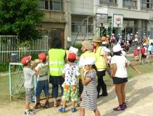
活動の状況
特色ある体験活動
高校生がボランティアとして小学生を応援
藤井寺北小学校元気広場 （藤井寺市）

活動開始年度 平成20年度
年間開催日数 12日
主な開催日 主に火曜日の放課後
子どもの平均参加人数 157人
開催場所 藤井寺北小学校運動場

活動の概要
・竹馬、フラフープ、おにごっこ、ボール遊び等の中から子どもが自由に選んで体験。
・事前申込みはなく、参加カードを持参して広場に参加可能。
・平成23年度から、ボランティアとして、府立藤井寺高校の生徒が毎回5人程度活動に参加、放課後学習の支援にもあたっている。
・放課後児童クラブ在籍児童の半数以上が参加している。

学校の思いとアクションが小学生と高校生をつなぐ
ここがポイント！
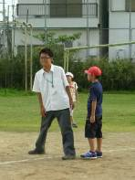
・この高校と小学校との連携が始まったきっかけは、新しいボランティアの確保が必要になっている中、小学校の校長先生が高校へ「放課後学習に力を貸してほしい」とお願いに行ったことでした。高校の快諾により、平成23年度は30名の高校生が登録してくれました。小学校の校長先生は、もともと地域でつながりのあった高校のＰＴＡ役員の方々にも声をかけました。
・高校生が広場に新しく関わってくれることで、小学生の参加が増えてきました。
・高校生も、「小学生は元気ですね。とても楽しかった」「また遊びにきたいです」と、活動を楽しんでいます。
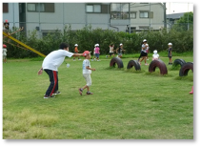
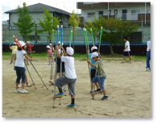
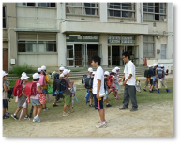
こんな活動を行っています
高校生の声
高校生や大人の人に教えてもらいながら練習をしました
楽しい一日だったね
また今度遊ぼうね！
おにごっこ、フラフープ・・・、今日は何で遊ぼうかな？

・「とても楽しい。鬼ごっこを一緒にやったが、子どもたちはすばやくてなかなか捕まえきれなかった。今度は友だちも誘ってきたい。将来は小学校の先生になりたい。」（3年生）

地域の総意で支える子どもの放課後の居場所
永寿小学校区ふれあいルーム （貝塚市）
特色ある体験活動

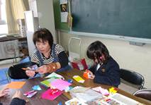
活動の状況

活動開始年度 平成20年度
年間開催日数 118日
主な開催日 毎週月・火・木曜日
子どもの平均参加人数 29人
開催場所 永寿小学校ふれあいルーム
活動の概要

・地域ボランティア・団体が余裕教室を活用し、和太鼓、陶芸、絵画、木工、昔遊び、小物づくり、ビーズなど多彩な教室を実施。
・放課後の取組みを発展させ、ボランティアよる授業開始前の読み聞かせや、老人会の方による生活科や社会科の授業支援、子ども見守り隊による登下校時の地域パトロールなど、学校支援活動も充実。
・陶芸教室や「永寿っ子祭り」などのイベントに、放課後児童クラブの子どもたちが指導員とともに参加、日常的に交流。

地域の総意で立ち上がった、安全で安心して楽しめる放課後の居場所
ここがポイント！
・「ふれあいルーム」は、共働き家庭が多いなどの子どもたちの実態から、「安全で安心して楽しめる放課後の居場所が必要」という校区６町の総意により誕生しました。
・コーディネーターが中心となり、福祉協議会、老人会、町会、公民館、貝塚市の生涯学習コーディネーター養成講座のＯＢである「まなびーネット」等、地域をあげた支援を受けて、多彩な活動が実施されています。
・趣味、特技を生かして子どもたちに関わるボランティアの募集チラシを校区の全戸に配布し、約20名のボランティアの応募を得ました。
・校内の「ふれあいルーム」は地域の方が日常的に活動をする場所となっています。また、学校を通じて「ふれあいルームニュース」を配布するなど、学校と地域がしっかり連携しています。

こんな活動を行っています
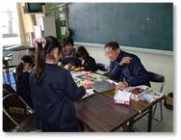
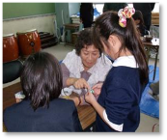
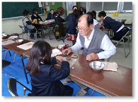

陶芸コーナーでのていねいな指導
身近な材料で、生活に役立つ物を作ろう！
教えるボランティアの方も楽しんでいます
地域の人の声
・「子どもと一緒に活動していると楽しいし、子どもたちに教えられます。」
・「町であいさつをしてくれたり、握手を求めてきてくれたりするのがうれしい。」
・「子どもたちがふれあいルームに参加して喜んでいるのを見ていると元気をもらいます。」
大学生や地域の団体が企画から参加し多彩な活動を実施 くまとり元気広場 （熊取町）
特色ある体験活動

活動の状況

活動開始年度 平成１９年度
年間開催日数 57日
主な開催日 毎週水・土曜日
子どもの平均参加人数 16人
開催場所 熊取交流センター(煉瓦館)他４か所
活動の概要

・地域の団体や大阪体育大学のサークルなど11もの団体の協力を得て、町の煉瓦館などで、ニュースポーツ、ペタンク、ゲートボール、リズムダンス、ディスコンなどのスポーツ・健康づくり遊びや、工作遊び、昔遊び、紙芝居、野外炊飯、自由遊びなど、多彩な活動を実施。
・対象は主に小学生。実施場所が学校外なので、児童は下校後一度帰宅してから活動に参加。居住する校区だけでなく、町内のどの校区の元気広場にも参加可能。
・土曜日に放課後児童クラブの特別な活動がない時、クラブの児童が元気広場に参加している。
ここがポイント！
大学生や地域の団体の協力で、多彩な活動が充実
・「くまとり元気広場運営委員会」が中心となって、各団体の活動実施日の調整を行い、小学校を通して、毎月、子どもたちへスケジュールが配布されます。
・多くの団体に活動を依頼することにより、児童の多様な求めに応じた多彩な活動が提供されています。

・関係団体の多くが、それぞれの日常の活動を元気広場の活動メニューとしていることで協力を得やすく、活動の継続につながっています。
・熊取町の放課後児童クラブを運営しているNPOも１つの活動を担当しており、連携が進んでいます。

こんな活動を行っています

工作遊びでは地域の方がとてもていねいに教えて下さいます
みんなで一緒に紙ヨーヨー作り
大学生といっしょにプレーするドッジビーは楽しい！

担当者の声
・「今一番人気の活動は、大学生が指導するリズムダンス。校区を越えて参加でき、よい交流の機会になっています。大学生が中心になって企画する健康づくり遊びも大好評です。」

